รายงานผลการดำเนินการ
เพื่อจัดการความเสี่ยงต่อการรับสินบน
ของสถานีตำรวจภูธรบ้านแฮด
ประจำปีงบประมาณ 2568

รายงานผลการดำเนินการเพื่อจัดการความเสี่ยงต่อการรับสินบน
ของสถานีตำรวจภูธรบ้านแฮด
ประจำปีงบประมาณ 2568
บทนำ
ตามที่สถานีตำรวจภูธรบ้านแฮด ได้ดำเนินการจัดการความเสี่ยงต่อการรับสินบน และได้มีแผนบริหารความเสี่ยงต่อการรับสินบน ประจำปีงบประมาณ 2568 ของหน่วย นั้น
สถานีตำรวจภูธรบ้านแฮด ได้ดำเนินการเพื่อจัดการความเสี่ยงต่อการรับสินบน เป็นกิจกรรมและการดำเนินการตามมาตรการเพื่อบริหารความเสี่ยงต่อการรับสินบน โดยดำเนินการ แยกตามสายงาน ในหน่วยงาน อันได้แก่
- งานอำนวยการ
- งานป้องกันปราบปราม
- งานสอบสวน
- งานสืบสวน
- งานจราจร
โดยได้ดำเนินการจัดการความเสี่ยงอย่างเป็นรูปธรรม มีภาพแสดงกิจกรรมการดำเนินการตามมาตรการดังรายงานผลการดำเนินการ และหน่วยงานได้เปิดเผยข้อมูลสาธารณะเพื่อให้บุคคลทั่วไปได้ทราบตามรายงาน จัดทำโดยคณะทำงาน ขับเคลื่อนและกำกับติดตามการประเมินคุณธรรมและความโปร่งใสในการดำเนินงานของหน่วยงานภาครัฐ (Integrity and Transparency Assessment : ITA) ของสถานีตำรวจภูธรบ้านแฮด มีรายละเอียดตามข้อมูลแนบท้ายนี้



พันตำรวจเอก
( สรายุทธ ก้านคำ )
ผู้กำกับการสถานีตำรวจภูธรบ้านแฮด

รายงานผลการดำเนินการเพื่อจัดการความเสี่ยงต่อการรับสินบน
สถานีตำรวจภูธรบ้านแฮด ประจำปีงบประมาณ 2568

- งานอำนวยการ
ประเด็นความเสี่ยง  ต่อการรับสินบน | มาตรการควบคุม  ความเสี่ยงต่อการรับสินบน | วิธีดำเนินการ | ผลการดำเนินงาน
มีการปกปิดข้อมูล เอื้อประโยชน์แก่ผู้ประกอบการเพื่อแลกรับสินบน | 1.ห้ามมิให้คณะกรรมการพิจารณาผลหรือกรรมการจัดซื้อจัดจ้างเป็นกรรมการตรวจรับงาน  2.ให้มีคณะกรรมการตรวจรับงานไม่น้อยกว่า 3 คน  3.คณะกรรมการตรวจรับงานปฏิบัติหน้าที่อย่างจริงจัง ตรงไปตรงมา และตรวจรับด้วยตนเอง | 1.กำชับให้เจ้าหน้าที่ผู้รับผิดชอบให้ปฏิบัติตามนโยบายต่อต้านการรับสินบน (Anti-Bribery Policy) และการไม่รับของขวัญของกำนัลหรือประโยชน์อื่นใด (No Gift Policy) จากการปฏิบัติหน้าที่  2.ประชุม กำชับกำกับติดตามการปฏิบัติหน้าที่ให้ดำเนินการจัดซื้อจัดจ้างโดยถือปฏิบัติตามระเบียบฯ พัสดุ  3.นำข้อมูลการจัดซื้อจ้างเผยแพร่สู่สาธารณะ เพื่อให้ประชาชนทั่วไปสามารถมีส่วนร่วม ตรวจสอบความผิดปกติ | 1.เผยแพร่ประกาศจัดซื้อจัดจ้าง  บนเว็บไซต์ของหน่วย  2.แสดงผลการดำเนินการจัดซื้อจัดจ้างบนเว็บไซต์ของหน่วย  3.มีการเผยแพร่ข้อมูลสถิติเรื่องร้องเรียนการทุจริต : ยังไม่พบเจ้าหน้าที่ตำรวจงานอำนวยการถูกร้องเรียนเกี่ยวกับการรับสินบนแต่อย่างใด  4.ผู้กำกับการสถานี, รองผู้กำกับการป้องกันปราบปราม และสารวัตรอำนวยการ หมั่นตรวจสอบเอกสารที่เกี่ยวข้องและสอดส่องดูแล สอบถามปัญหาผู้ใต้บังคับบัญชาอย่างสม่ำเสมอ
มีการกำหนดคุณลักษณะเพื่อเอื้อประโยชน์แก่ผู้ประกอบการ เพื่อแลกรับสินบน
ตรวจรายงานเท็จ
เอื้อผู้ประกอบการเพื่อแลกรับสินบนผู้ประกอบการ

ภาพประกอบผลการดำเนินงาน
งานอำนวยการ
- การประกาศนโยบายต่อต้านการรับสินบน (Anti-Bribery Policy) และการไม่รับของขวัญของกำนัลหรือประโยชน์อื่นใด (No Gift Policy) จากการปฏิบัติหน้าที่

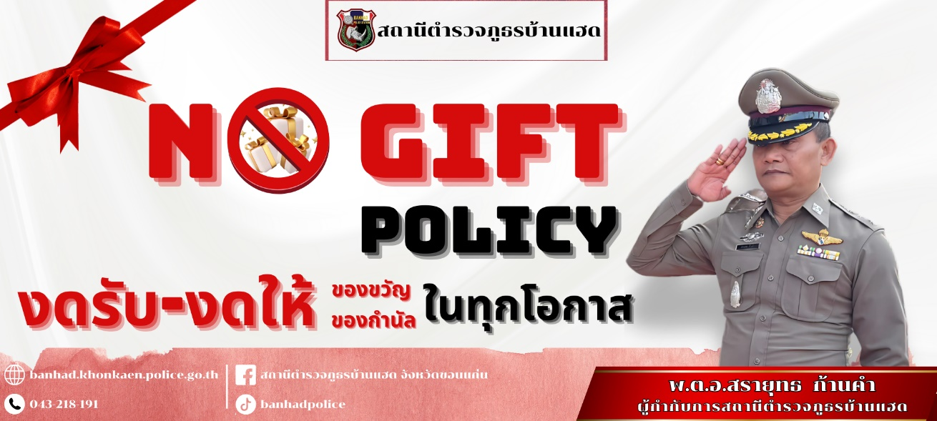

2.เผยแพร่ประกาศจัดซื้อจัดจ้างบนเว็บไซต์

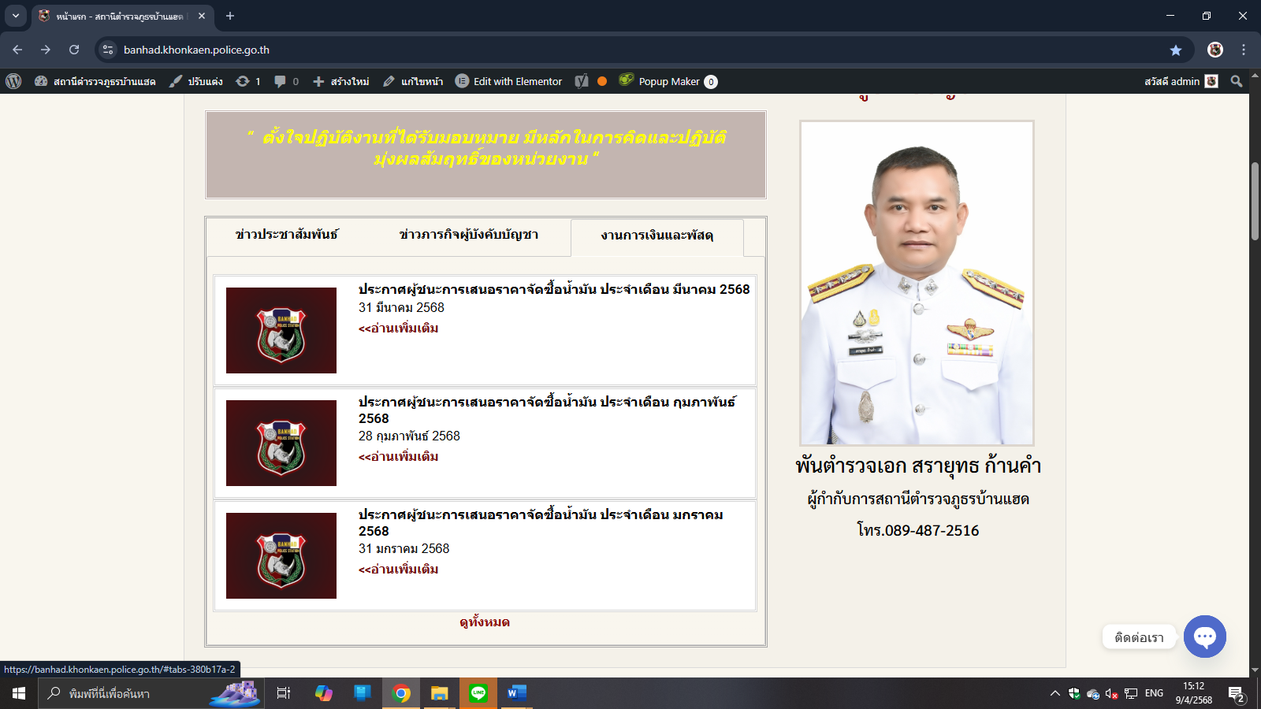

3.มีการเปิดเผยข้อมูลการจัดซื้อจัดจ้างเป็นประจำทุกเดือน

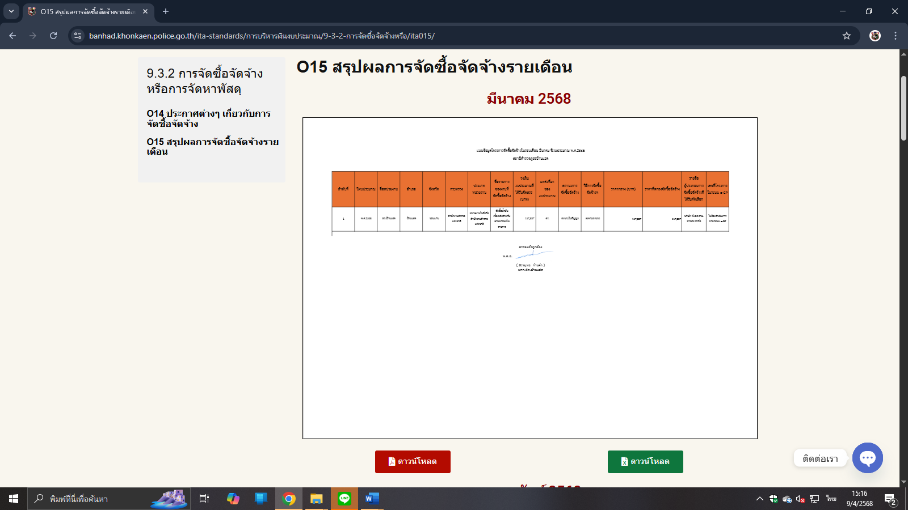

4.การเผยแพร่ข้อมูลสถิติเรื่องร้องเรียนการทุจริต
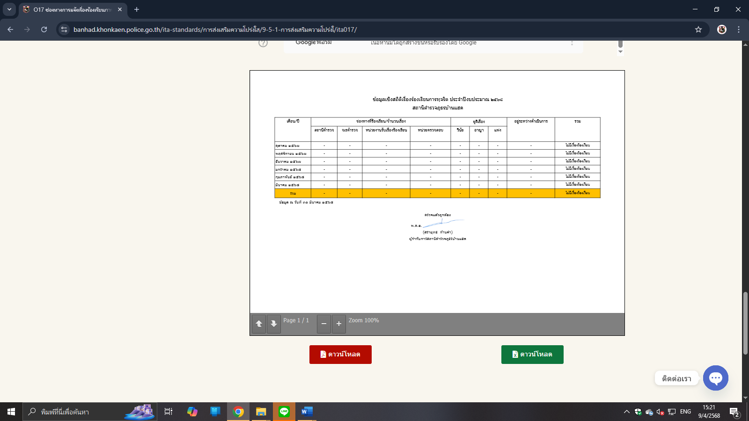

5.ผู้บังคับบัญชาสอดส่องดูแล สอบถามปัญหาผู้ใต้บังคับบัญชาอย่างสม่ำเสมอ
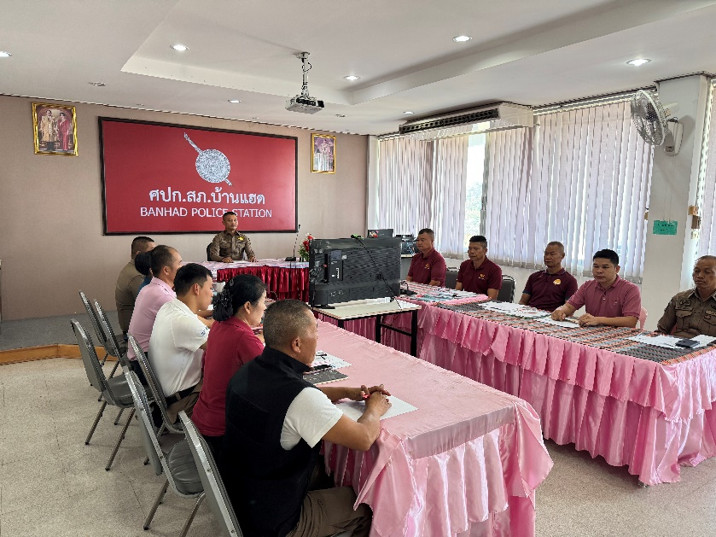
พ.ต.อ.สรายุทธ ก้านคำ ผกก.สภ.บ้านแฮด, พ.ต.ท.ชิราวุฒิ เสี้ยมแหลม สวป.สภ.บ้านแฮด และ ร่วมอบรม กำชับการปฏิบัติหน้าที่ของเจ้าหน้าที่ฝ่ายอำนวยการ ทุกนาย โดยกำชับให้เจ้าหน้าที่ผู้รับผิดชอบให้ปฏิบัติตามนโยบายต่อต้านการรับสินบน (Anti-Bribery Policy) และการไม่รับของขวัญของกำนัลหรือประโยชน์อื่นใด (No Gift Policy) จากการปฏิบัติหน้าที่ และกำชับเจ้าหน้าที่ส่งกำลังบำรุงในการตรวจสอบเอกสารเกี่ยวกับการจัดซื้อจัดจ้างให้ปฏิบัติตามระเบียบฯ พัสดุ

- งานป้องกันปราบปราม
ประเด็นความเสี่ยง  ต่อการรับสินบน | มาตรการควบคุม  ความเสี่ยงต่อการรับสินบน | วิธีดำเนินการ | ผลการดำเนินงาน
มีการเรียกรับสินบนเพื่อแลกกับการดูแลความปลอดภัยหรือการไม่จับกุมหรือทำให้รับโทษน้อยลง | 1.กำชับให้เจ้าหน้าที่ผู้รับผิดชอบให้ปฏิบัติตามนโยบายต่อต้านการรับสินบน (Anti-Bribery Policy) และการไม่รับของขวัญของกำนัลหรือประโยชน์อื่นใด (No Gift Policy) จากการปฏิบัติหน้าที่  2.กำชับ กำกับติดตามการปฏิบัติหน้าที่ให้ปฏิบัติตามกฎหมายอย่างเคร่งครัด ไม่ให้เรียกรับผลประโยชน์เพื่อช่วยเหลือผู้กระทำผิด  3.ผู้บังคับบัญชาตามคำสั่ง 1212/2537  ลง 1 ต.ค.37 ควบคุมกำกับดูแลความประพฤติและระเบียบวินัยผู้ใต้บังคับบัญชา  4.มีช่องทางรับเรื่องร้องเรียนบนเว็บไซต์ของสถานีตำรวจ | 1.ผู้บังคับบัญชากำชับการปฏิบัติก่อนออกปฏิบัติหน้าที่อย่างสม่ำเสมอ  2.วางแนวทางปฏิบัติและประเมินผล และแจ้งให้เจ้าหน้าที่ทุกคนรับทราบ  3.จัดสรรเทคโนโลยีสำหรับป้องกันการทุจริต เช่น กล้องประจำตัวเจ้าหน้าที่ และแอปพลิเคชั่น ตรวจสอบตำแหน่งของเจ้าหน้าที่ระหว่างปฏิบัติภารกิจ | 1.ผู้กำกับการสถานี, รองผู้กำกับการป้องกันปราบปราม และ สารวัตรป้องกันปราบปราม อบรมปล่อยแถวเจ้าหน้าที่ตำรวจสายตรวจก่อนออกปฏิบัติหน้าที่เป็นประจำและสม่ำเสมอ  2.ผู้บังคับบัญชาสามารถตรวจสอบการปฏิบัติงานของเจ้าหน้าที่ได้ตลอดเวลาผ่าน MOBILE  - ประชาชนสามารถตรวจสอบผลการปฏิบัติงานได้ทางเว็บไซต์ ของหน่วย  4.ตรวจสอบเรื่องเรียนผู้ใต้บังคับบัญชา : ยังไม่พบเจ้าหน้าที่ตำรวจสายตรวจ ถูกร้องเรียนเกี่ยวกับการรับสินบนแต่อย่างใด
มีการเรียกรับสินบนเพื่อแลกกับการไม่จับกุมดำเนินคดีหรือทำให้โทษน้อยลง เช่น ลดของกลางยาเสพติด

ภาพประกอบผลการดำเนินงาน
งานป้องกันปราบปราม
1.การประกาศนโยบายต่อต้านการรับสินบน (Anti-Bribery Policy) และการไม่รับของขวัญของกำนัลหรือประโยชน์อื่นใด (No Gift Policy) จากการปฏิบัติหน้าที่

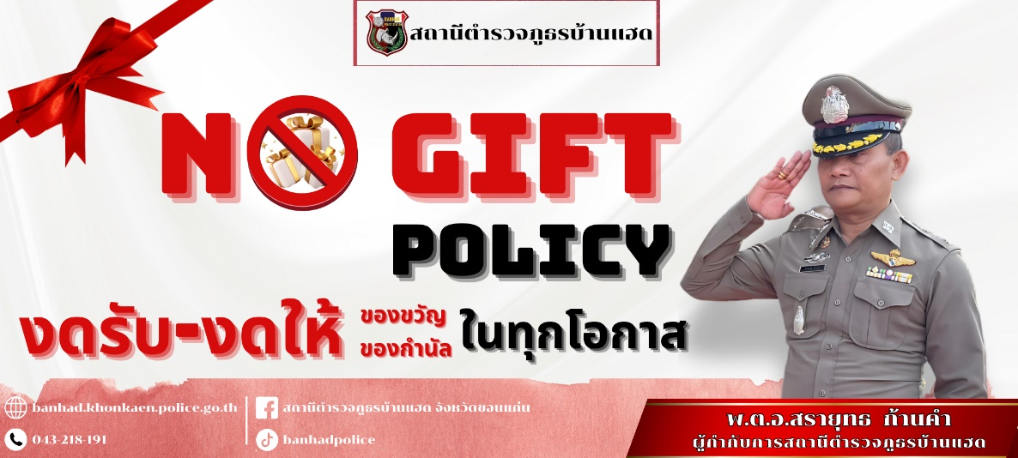

2.ผู้บังคับบัญชากำชับนโยบายต่อต้านการรับสินบนในขณะออกปฏิบัติหน้าที่เป็นประจำและสม่ำเสมอ

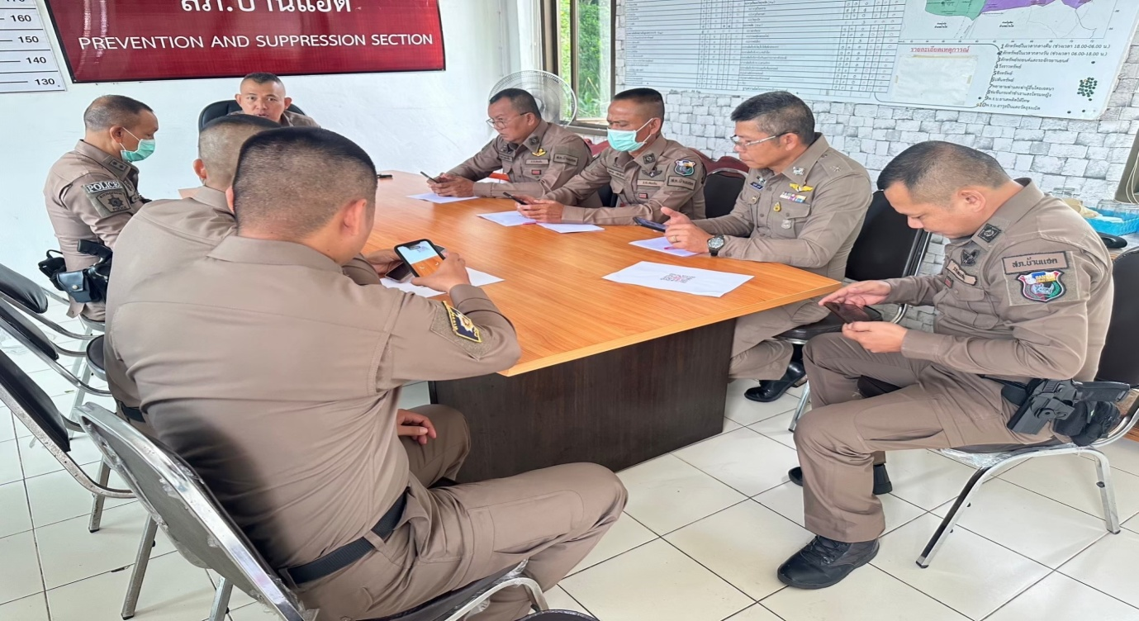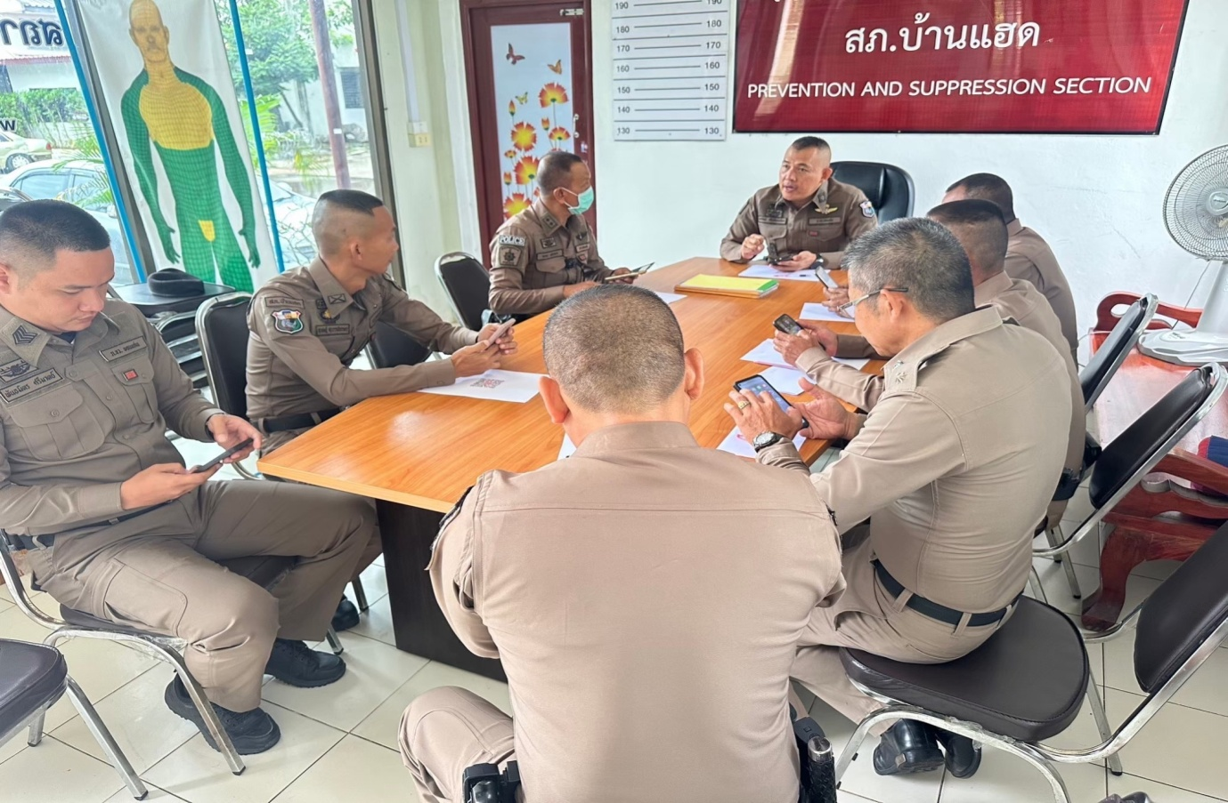

พ.ต.อ.สรายุทธ ก้านคำ ผกก.สภ.บ้านแฮด และ พ.ต.ท.ยศวัฒน์ เกียรติกรทวียศ รอง ผกก.ป.สภ.บ้านแฮด กำชับให้สายตรวจ ปฏิบัติตามนโยบายต่อต้านการรับสินบน (Anti-Bribery Policy) และการไม่รับของขวัญของกํานัลหรือประโยชน์อื่นใด (No Gift Policy) จากการปฏิบัติหน้าที่ และกำชับการปฏิบัติ โดยให้มีการบังคับใช้กฎหมายอย่างเคร่งครัด ไม่ให้เรียกรับทรัพย์สินหรือประโยชน์อื่นใดเพื่อช่วยเหลือผู้กระทำผิดทุกกรณี
3. การเผยแพร่ผลการปฏิบัติงานประจำเดือนผ่านทาง web site

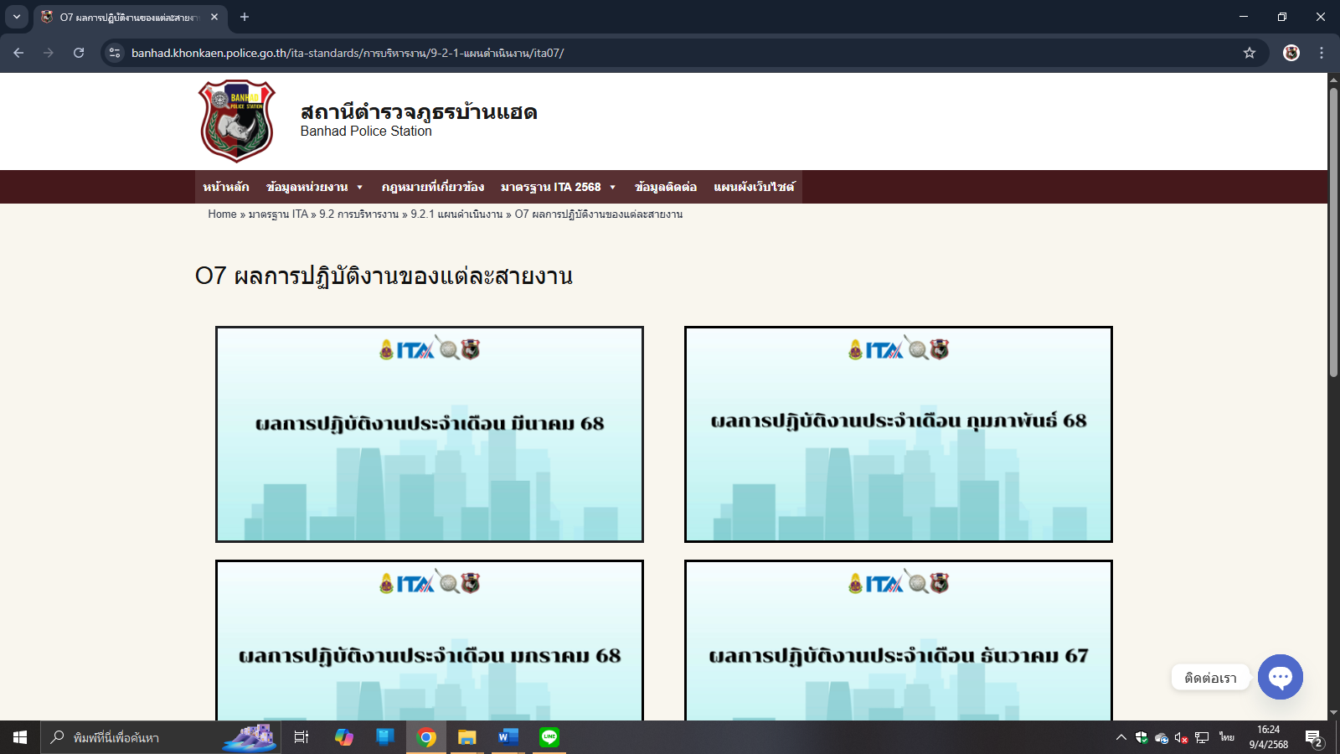

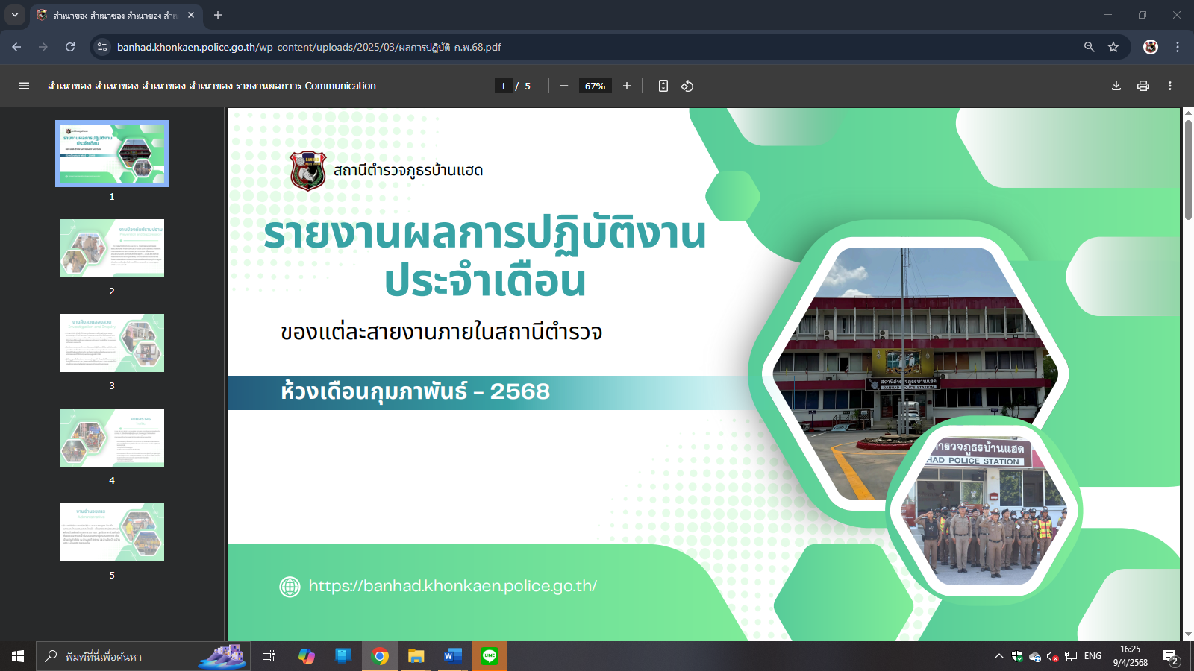

4.มีช่องทางร้องเรียนบนเว็บไซต์ของสถานีตำรวจ

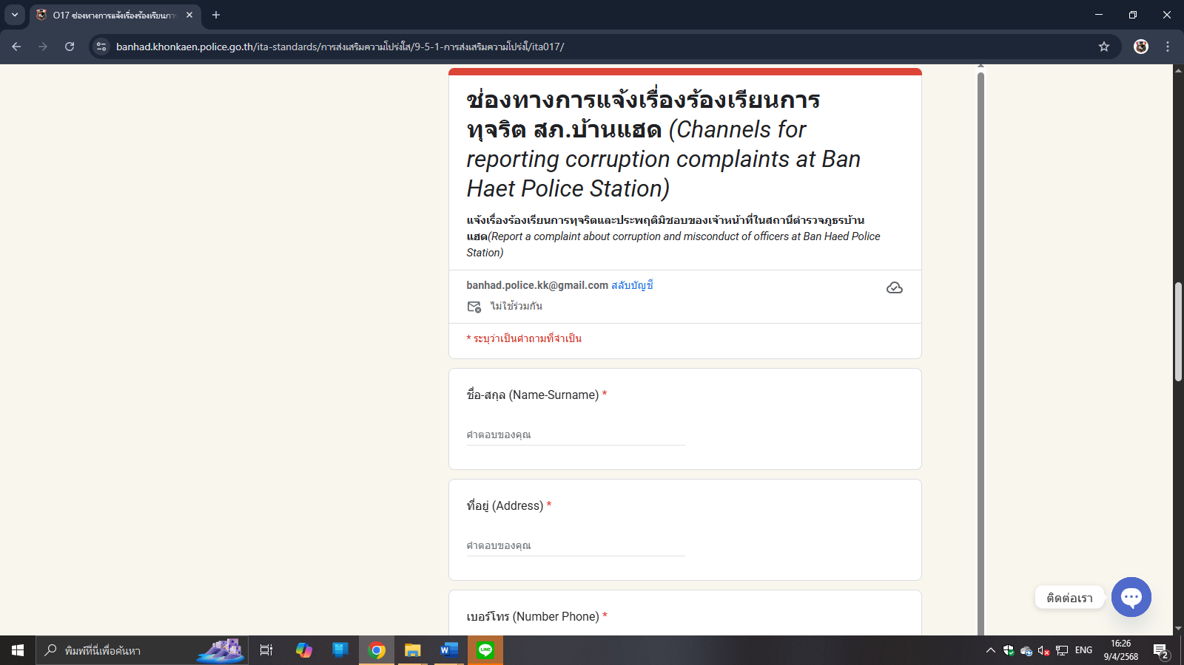

5.การเผยแพร่ข้อมูลสถิติเรื่องร้องเรียนการทุจริต

3.งานจราจร
ประเด็นความเสี่ยง  ต่อการรับสินบน | มาตรการควบคุม  ความเสี่ยงต่อการรับสินบน | วิธีดำเนินการ | ผลการดำเนินงาน
มีการเรียกรับสินบนเพื่อแลกกับการไม่ถูกจับกุม | 1.กำชับให้เจ้าหน้าที่ผู้รับผิดชอบให้ปฏิบัติตามนโยบายต่อต้านการรับสินบน (Anti-Bribery Policy) และการไม่รับของขวัญของกำนัลหรือประโยชน์อื่นใด (No Gift Policy) จากการปฏิบัติหน้าที่  2.จัดหาสวัสดิการเพิ่มเติมเพื่อสร้างขวัญกำลังใจในการปฏิบัติหน้าที่  3.ผู้บังคับบัญชาตามคำสั่ง 1212/2537 ลง 1 ต.ค.37 ควบคุมกำกับดูแลความประพฤติและระเบียบวินัยผู้ใต้บังคับบัญชา  4.มีช่องทางร้องเรียนบนเว็บไซต์ของสถานีตำรวจ | 1.ก่อนออกปฏิบัติหน้าที่หัวหน้างานต้องอบรม กำชับการปฏิบัติงานของเจ้าหน้าที่ให้ปฏิบัติตามกฎหมายอย่างเคร่งครัด ไม่ให้เรียกรับทรัพย์สินหรือประโยชน์อื่นใดเพื่อช่วยเหลือผู้กระทำผิดทุกกรณี  2.สอดส่องดูแล ผู้ใต้บังคับบัญชา อย่างสม่ำเสมอ เช่น ออกเยี่ยมเยียนครอบครัว เพื่อสอบถามปัญหาต่างๆ  3.แจ้งช่องทางรับเรื่องเรียนโดยตรงต่อ ผกก.ฯ โดยติดตั้งไว้ ณ จุดบริการประชาชน (One Stop Service) และเว็บไซต์สถานี | 1.รองผู้กำกับการจราจร และสารวัตรจราจร อบรมปล่อยแถวเจ้าหน้าที่ตำรวจจราจรก่อนออกปฏิบัติหน้าที่เป็นประจำและสม่ำเสมอ  2.ตรวจสอบต้นขั้วใบเสร็จรับเงินการชำระค่าปรับตามระเบียบปฏิบัติอย่างจริงจัง  3.ตรวจสอบเรื่องเรียนผู้ใต้บังคับบัญชา : ยังไม่พบเจ้าหน้าที่ตำรวจจราจร ถูกร้องเรียนเกี่ยวกับการรับสินบนแต่อย่างใด
เรียกรับเงินกับการไม่ออกใบสั่ง

ภาพประกอบผลการดำเนินงาน
งานจราจร
1.การประกาศนโยบายต่อต้านการรับสินบน (Anti-Bribery Policy) และการไม่รับของขวัญของกำนัลหรือประโยชน์อื่นใด (No Gift Policy) จากการปฏิบัติหน้าที่
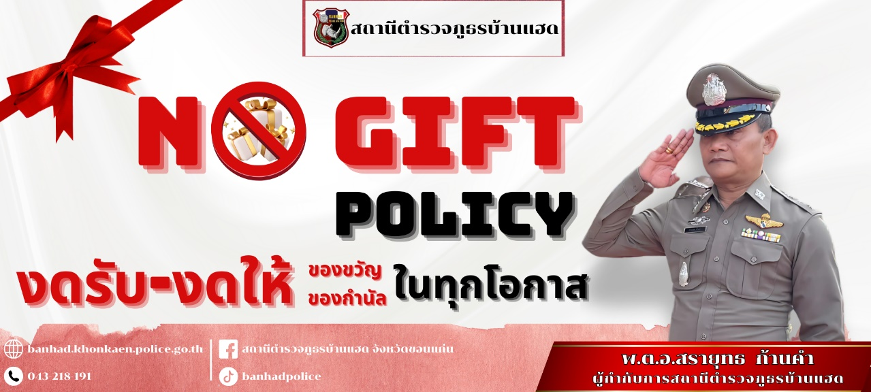

2.ผู้บังคับบัญชาอบรมปล่อยแถวเจ้าหน้าที่ตำรวจจราจรก่อนออกปฏิบัติหน้าที่เป็นประจำและสม่ำเสมอ
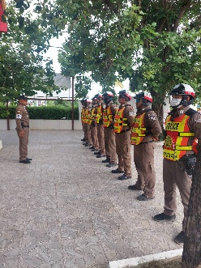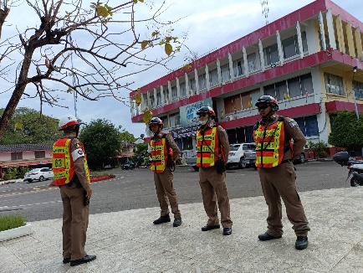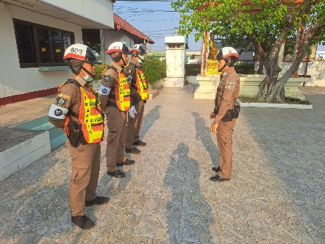
พ.ต.อ.สรายุทธ ก้านคำ ผกก.สภ.บ้านแฮด และ พ.ต.ท.ยศวัฒน์ เกียรติกรทวียศ รอง ผกก.ป.สภ.บ้านแฮด กำชับให้หัวหน้าชุด จร. ประชุมปล่อยแถวการปฏิบัติงานของเจ้าหน้าที่ตำรวจจราจร ก่อนออกปฏิบัติหน้าที่ มีการอบรม กำชับการปฏิบัติตามนโยบายต่อต้านการรับสินบน (Anti-Bribery Policy) และการไม่รับของขวัญของกํานัลหรือประโยชน์อื่นใด (No Gift Policy) จากการปฏิบัติหน้าที่ และกำชับการปฏิบัติ โดยให้มีการบังคับใช้กฎหมายอย่างเคร่งครัด ไม่ให้เรียกรับทรัพย์สินหรือประโยชน์อื่นใดเพื่อช่วยเหลือผู้กระทำผิดทุกกรณี

3.การเผยแพร่ผลการปฏิบัติงานประจำเดือนผ่านทางเพจ Facebook และ Web site สภ.บ้านแฮด
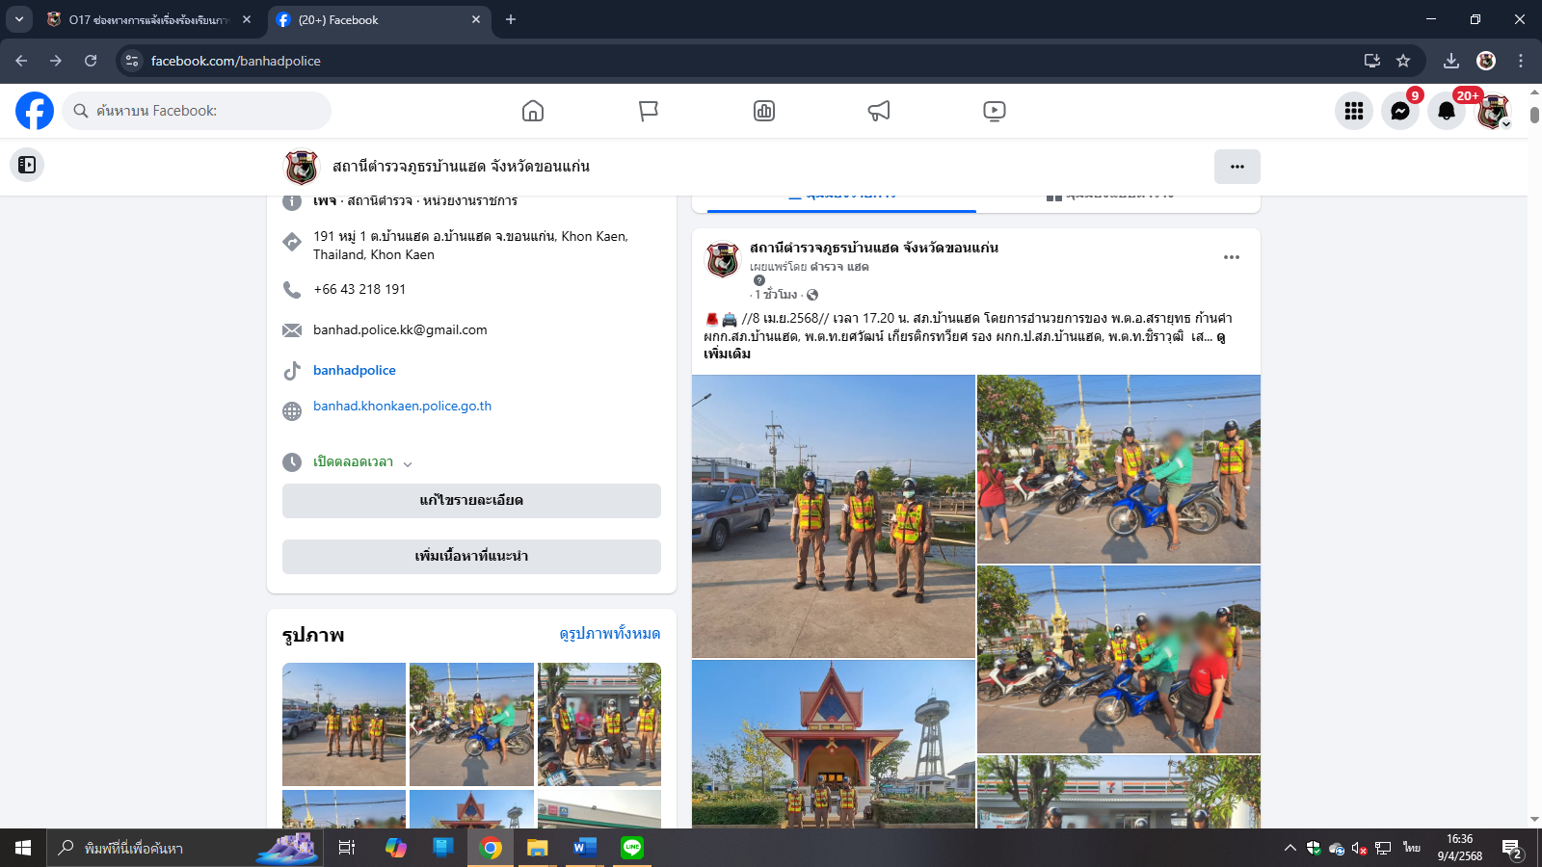

4.มีช่องทางร้องเรียนบนเว็บไซต์ของสถานีตำรวจ

5.การเผยแพร่ข้อมูลสถิติเรื่องร้องเรียนการทุจริต

- งานสืบสวน
ประเด็นความเสี่ยง  ต่อการรับสินบน | มาตรการควบคุม  ความเสี่ยงต่อการรับสินบน | วิธีดำเนินการ | ผลการดำเนินงาน
-ผู้กระทำความผิด เสนอเงินหรือผลประโยชน์เพื่อแลกกับการไม่ถูกดำเนินคดี  -มีการเรียกรับผลประโยชน์เพื่อแลกกับการไม่ถูกจับกุมดำเนินคดีหรือทำให้รับโทษน้อยลง | 1.ออกคำสั่งมาตรการควบคุมและเสริมสร้างความประพฤติและระเบียบวินัยข้าราชการตำรวจ ตามคำสั่ง ตร.ที่ 1212/2537  2.ผู้บังคับบัญชาระดับหัวหน้างานสืบสวนควบคุมการปฏิบัติในทุกขั้นตอน  3.หัวหน้าสถานีตำรวจ ซักถามขยายผลด้วยตนเอง  4.มีช่องทางรับเรื่องร้องเรียน  บนเว็บไซต์ของสถานีตำรวจ | 1.งานอำนวยการออกคำสั่งตามคำสั่ง ตร.ที่ 1212/2537 มอบหมายการกำกับดูแลข้าราชการตำรวจในภาพรวมของ สภ.  2.มีการบันทึก Video ขั้นตอนการจับกุมตัวผู้ต้องหาตลอดเวลาจนถึงการส่งตัวให้แก่พนักงานสอบสวน  3.ผกก.ฯ ซักถามขยายผลการจับกุมเพื่อทราบรายละเอียดแห่งการจับกุม  4.แจ้งช่องทางรับเรื่องเรียนโดยตรงต่อ ผกก.ฯ โดยติดตั้งไว้ ณ จุดบริการประชาชน (One Stop Service) และเว็บไซต์สถานี | 1.ผู้กำกับการสถานี ซักถาม  ขยายผลการจับกุมเพื่อทราบรายละเอียดแห่งการจับกุม  2.รองผู้กำกับการสืบสวน และสารวัตรสืบสวน กำกับดูแลการปฏิบัติในทุกขั้นตอน  3.การบันทึก Video ขั้นตอนการจับกุมตัวผู้ต้องหาตลอดเวลาจนถึง  การส่งตัวให้แก่พนักงานสอบสวน  มีความโปร่งใสสามารถตรวจสอบได้  4.ตรวจสอบเรื่องเรียนผู้ใต้บังคับบัญชา : ยังไม่พบเจ้าหน้าที่ตำรวจชุดสืบสวน ถูกร้องเรียนเกี่ยวกับการรับสินบนแต่อย่างใด
มีการเรียกรับผลประโยชน์เพื่อแลกกับการไม่ถูกจับกุมดำเนินคดีหรือทำให้รับโทษน้อยลง
เจ้าหน้าที่รับสินบนเพื่อแลกกับการไม่จับกุมดำเนินคดีหรือการทำให้รับโทษน้อยลง

ภาพประกอบผลการดำเนินงาน
งานสืบสวน
1.การประกาศนโยบายต่อต้านการรับสินบน (Anti-Bribery Policy) และการไม่รับของขวัญของกำนัลหรือประโยชน์อื่นใด (No Gift Policy) จากการปฏิบัติหน้าที่

- รองผู้กำกับการสืบสวน และสารวัตรสืบสวน กำกับดูแลการปฏิบัติในทุกขั้นตอน
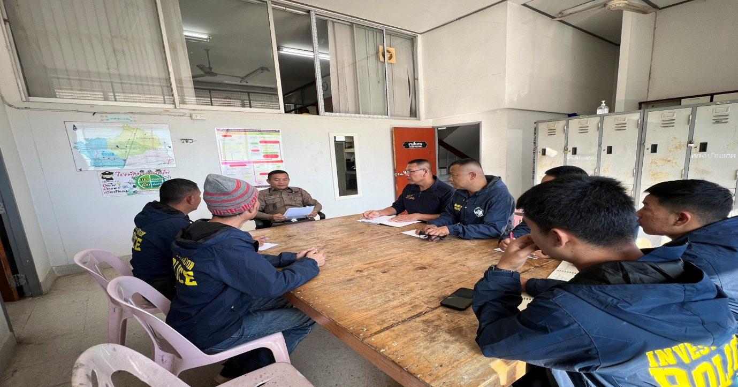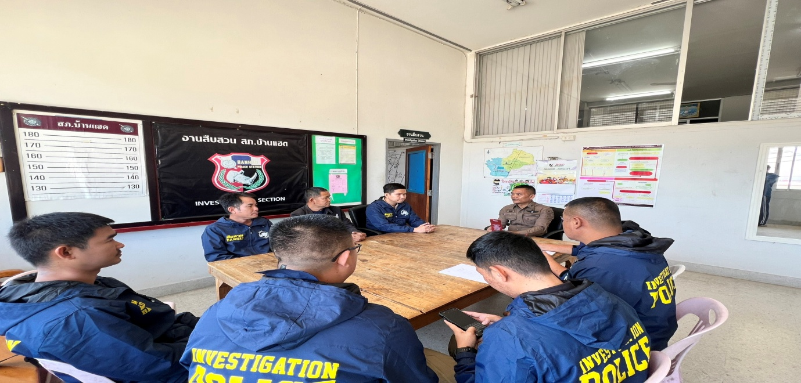
พ.ต.อ.สรายุทธ ก้านคำ ผกก.สภ.บ้านแฮด และ พ.ต.ท.พงศ์ภัค สิริพัฒนพงศ์ รอง ผกก.สส.สภ.บ้านแฮด ประชุมชี้แจงและกำชับการปฏิบัติงานของเจ้าหน้าที่ตำรวจชุดสืบสวน ให้ปฏิบัติตามนโยบายต่อต้านการรับสินบน (Anti-Bribery Policy) และการไม่รับของขวัญของกํานัลหรือประโยชน์อื่นใด (No Gift Policy) จากการปฏิบัติหน้าที่ และให้ปฏิบัติตามกฎหมายอย่างเคร่งครัด และเน้นย้ำให้บังคับใช้กฎหมายกับผู้กระทำความผิด และไม่ให้เรียกรับทรัพย์สินหรือประโยชน์อื่นใดเพื่อช่วยเหลือผู้กระทำผิดทุกกรณี

- งานสอบสวน
ประเด็นความเสี่ยง  ต่อการรับสินบน | มาตรการควบคุม  ความเสี่ยงต่อการรับสินบน | วิธีดำเนินการ | ผลการดำเนินงาน
มีการเรียกรับสินบนเพื่อบิดเบือนข้อเท็จจริงช่วยเหลือผู้ต้องหา | 1.กำชับให้เจ้าหน้าที่ผู้รับผิดชอบให้ปฏิบัติตามนโยบายต่อต้านการรับสินบน (Anti-Bribery Policy) และการไม่รับของขวัญของกำนัลหรือประโยชน์อื่นใด (No Gift Policy) จากการปฏิบัติหน้าที่  2.หัวหน้าสถานี กำชับพนักงานสอบสวนทำบันทึกรายละเอียดเกี่ยวกับคำร้องทุกข์ กล่าวโทษ  ลงในสารบบการดำเนินคดีและ  ลงประจำวันเกี่ยวกับคดี  3.ตรวจสอบการแจ้งความคืบหน้าของพนักงานสอบสวน  4.มีช่องทางอื่นที่สามารถสอบถามการแจ้งความคืบของคดีเพื่อให้ประชาชนสามารถติดตามสถานะของคดีที่ตนเป็นผู้เสียหายได้ผ่านทางเว็บไซต์ | 1.หัวหน้างานสอบสวนตรวจสอบความคืบหน้าการดำเนินคดีตามระยะเวลาที่กำหนด  2.พนักงานสอบสวนเจ้าของสำนวน เสนอสำนวนการสอบสวนให้ผู้กำกับการสถานี  3.เพิ่มช่องทางการสอบถาม  การตรวจสอบความคืบหน้าคดีผ่านทางเว็บไซต์สถานี  4.แจ้งช่องทางการสอบถามความคืบหน้าคดี ณ จุดบริการประชาชน (One Stop Service) และเว็บไซต์สถานี | 1.ผู้กำกับการสถานี และรองผู้กำกับการ(สอบสวน) กำชับการปฏิบัติหน้าที่พนักงานสอบสวนและเจ้าหน้าที่งานสอบสวน  2.ผู้กำกับการสถานี และรองผู้กำกับการ(สอบสวน) ตรวจสอบความคืบหน้าการดำเนินคดีตามระยะเวลาที่กำหนด  3.มีช่องทางให้ประชาชนสามารถสอบถามความคืบหน้าของคดี ณ จุดบริการ One Stop Service และเว็บไซต์สถานี  4.ตรวจสอบเรื่องเรียนผู้ใต้บังคับบัญชา : ยังไม่พบพนักงานสอบสวน ถูกร้องเรียนเกี่ยวกับการรับสินบนแต่อย่างใด
มีการเรียกรับผลประโยชน์เพื่ออำนวยความสะดวกในการให้บริการ

ภาพประกอบผลการดำเนินงาน
งานสอบสวน
- การประกาศนโยบายต่อต้านการรับสินบน (Anti-Bribery Policy) และการไม่รับของขวัญของกำนัลหรือประโยชน์อื่นใด (No Gift Policy) จากการปฏิบัติหน้าที่

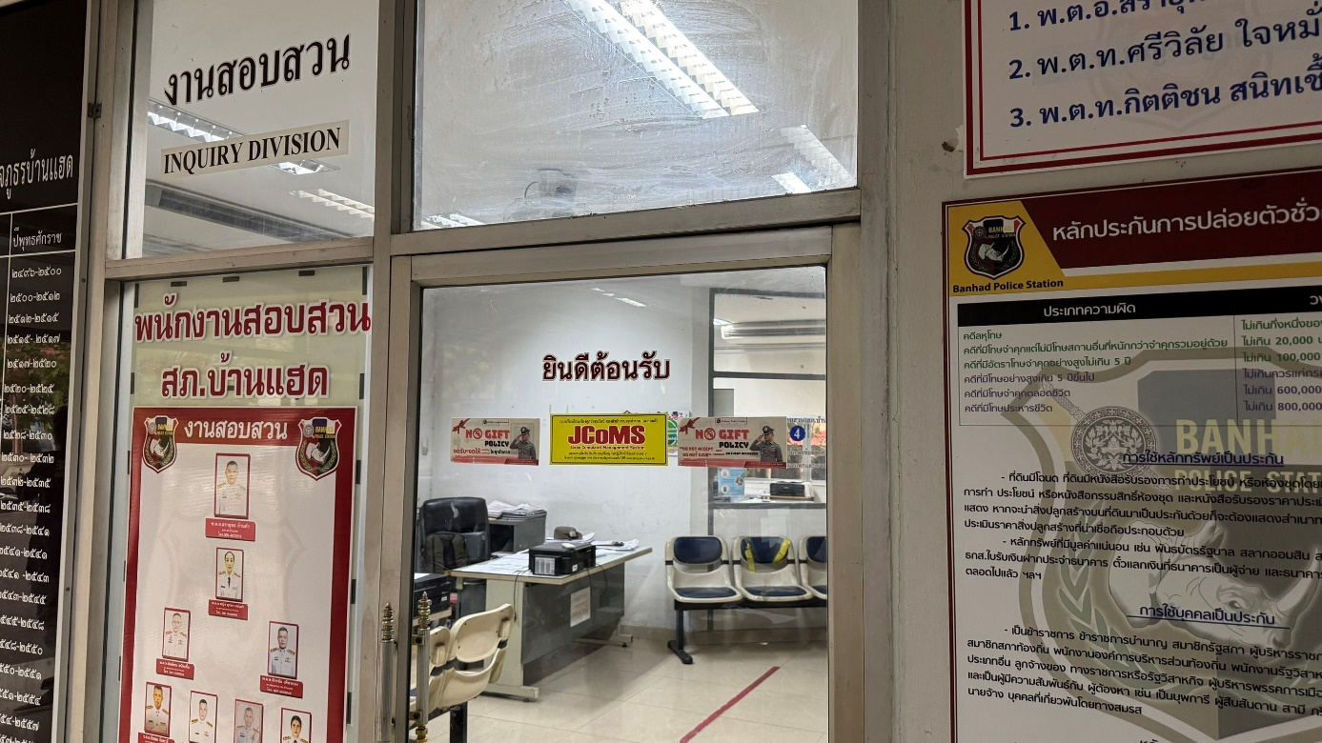

2.ผู้กำกับการสถานี และรองผู้กำกับการ(สอบสวน) กำชับการปฏิบัติหน้าที่พนักงานสอบสวนและเจ้าหน้าที่งานสอบสวน
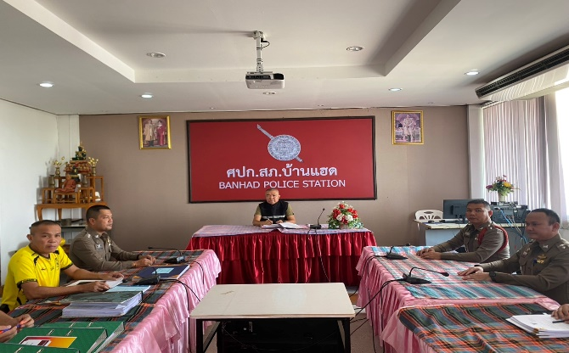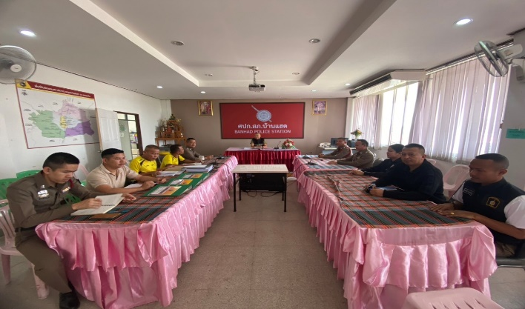
พ.ต.อ.สรายุทธ ก้านคำ ผกก.สภ.บ้านแฮด และ พ.ต.ท.ศรีวิลัย ใจหมั่น รอง ผกก. (สอบสวน) สภ.บ้านแฮด ประชุม อบรม กำชับการปฏิบัติงานของพนักงานสอบสวน ให้ปฏิบัติตามนโยบายต่อต้านการรับสินบน (Anti-Bribery Policy) และการไม่รับของขวัญของกํานัลหรือประโยชน์อื่นใด (No Gift Policy) จากการปฏิบัติหน้าที่ ให้ปฏิบัติตามกฎหมายอย่างเคร่งครัด ไม่ให้เรียกรับทรัพย์สินหรือประโยชน์อื่นใดเพื่อช่วยเหลือผู้กระทำผิด และกำชับเรื่องยื่นคำร้องขอปล่อยตัวชั่วคราวต่อพนักงานสอบสวน กำชับให้นำเงินประกันตัวผู้ต้องหาส่งเจ้าหน้าที่การเงินตามวันที่ทำการปล่อยตัวชั่วคราว

3.มีช่องทางร้องเรียนบนเว็บไซต์ของสถานีตำรวจ

4.การเผยแพร่ข้อมูลสถิติเรื่องร้องเรียนการทุจริต

